Министерство науки и высшего образования Российской Федерации
Федеральное государственное автономное образовательное учреждение высшего образования
ТОМСКИЙ ГОСУДАРСТВЕННЫЙ УНИВЕРСИТЕТ СИСТЕМ
УПРАВЛЕНИЯ И РАДИОЭЛЕКТРОНИКИ (ТУСУР)

Факультет систем управления (ФСУ)

Кафедра автоматизированных систем управления (АСУ)

УСТОЙЧИВОСТЬ СТАЦИОНАРНЫХ СИСТЕМ АВТОМАТИЧЕСКОГО УПРАВЛЕНИЯ
Отчёт по лабораторной работе 2 по дисциплине
«Основы теории управления»

Выполнил: студент гр. 435-М1
Д.П. Андреев
« » 2026 г.

Проверил: к.т.н., доцент каф. АСУ ТУСУР
С.М. Алфёров
« » 2026 г.

Томск 2026
Оглавление
1 Цель и задачи 3
2 Результаты выполнения программы, анализ и выводы 4
2.1 Исходные данные и структурная схема исследуемой системы 4
2.2 Определение полюсов замкнутой системы и вывод об устойчивости 5
2.3 Исследование переходной характеристики h(t) 5
2.4 Оценка устойчивости по критерию Найквиста 7
2.5 ЛАЧХ, ЛФЧХ и определение запасов устойчивости 8
2.6 Построение годографа Михайлова 9
2.7 Определение предельного значения K_{ос} по критерию Рауса-Гурвица 10
2.8 Экспериментальная проверка предельного значения K_{ос} 10
Заключение 13

1 Цель и задачи
Целью лабораторной работы является экспериментальное исследование условий устойчивости замкнутых систем автоматического управления, оценка устойчивости при помощи критериев устойчивости и определение запасов устойчивости.
В работе исследуется стационарная система автоматического управления скоростью электродвигателя постоянного тока независимого возбуждения. Согласно методическим указаниям, лабораторная работа выполняется для заданного варианта коэффициента передачи цепи обратной связи K_{ос}. Для варианта 1 принимается K_{ос} = 0,09.
В соответствии с программой работы необходимо:
- определить значения полюсов передаточной функции замкнутой САУ, проанализировать их характер и сделать заключение об устойчивости системы;
- снять переходную характеристику h(t);
- разомкнуть САУ и оценить устойчивость по критерию Найквиста;
- снять логарифмическую амплитудную и логарифмическую фазовую частотные характеристики разомкнутой системы и определить по ним запасы устойчивости по модулю и по фазе;
- построить годограф Михайлова и сделать вывод об устойчивости САУ по критерию Михайлова;
- на основании алгебраического критерия Рауса–Гурвица рассчитать предельное значение K_{ос}, при котором САУ теряет устойчивость, и выполнить экспериментальную проверку этого значения.

2 Результаты выполнения программы, анализ и выводы

2.1 Исходные данные и структурная схема исследуемой системы
На рисунке 2.1 представлена исследуемая система автоматического управления скоростью электродвигателя постоянного тока. В прямом канале системы находятся электромашинный усилитель и двигатель, а в цепи обратной связи используется коэффициент передачи K_{ос}​. Для дальнейшего анализа в работе использованы передаточные функции ЭМУ и двигателя, приведённые в методических указаниях.
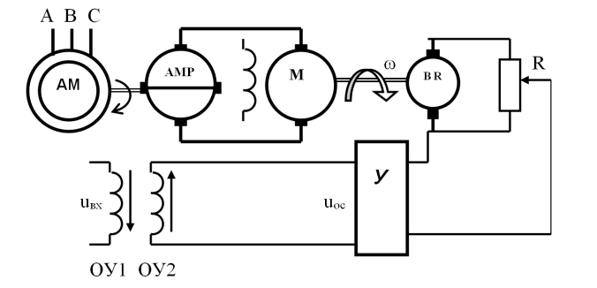
Рисунок 2.1 – Принципиальная схема САУ
По методическим указаниями, передаточные функции элементов системы имеют вид:
$$W_{эму}(s)=\frac{10}{(1+0,5s)(1+0,2s)},$$
$$W_{д}(s)=\frac{1,24}{0,0076s^{2}+0,4s+1}.$$
Тогда передаточная функция разомкнутой системы прямого канала равна;
$${G(s)=W}_{эму}(s)×W_{д}(s)=\frac{12,4}{0,00076s^{4}+0,04532s^{3}+0,3876s^{2}+1,1s+1}.$$
Петлевая функция системы при K_{ос} = 0,09 имеет вид:
$${L(s)=K}_{ос}G(s)=\frac{1,116}{0,00076s^{4}+0,04532s^{3}+0,3876s^{2}+1,1s+1}.$$
Передаточная функция замкнутой системы:
$$W_{змк}(s)=\frac{G(s)}{1+K_{ос}G(s)}=\frac{12,4}{0,00076s^{4}+0,04532s^{3}+0,3876s^{2}+1,1s+2,116}.$$
Таким образом, по исходным данным была построена математическая модель замкнутой САУ, необходимая для дальнейшего анализа устойчивости.

2.2 Определение полюсов замкнутой системы и вывод об устойчивости
В соответствии с первым пунктом программы работы были определены полюса передаточной функции замкнутой системы. Получены следующие значения: p₁ = -49,985635, p₂ = -6,7417438, p_{3,4} = -1,4521001$±$ j 2,4806036.
Все полюса замкнутой системы имеют отрицательные вещественные части, следовательно, все корни характеристического уравнения находятся в левой полуплоскости комплексной плоскости. Это означает, что замкнутая система устойчива. Такой вывод полностью соответствует теоретическому положению методички: линейная система устойчива тогда и только тогда, когда все корни её характеристического уравнения являются левыми.
Наличие двух вещественных отрицательных полюсов соответствует быстро затухающим апериодическим составляющим свободного движения. Комплексно-сопряжённая пара полюсов определяет колебательный характер переходного процесса. Следовательно, исследуемая система является устойчивой, но обладает колебательным переходным процессом.

2.3 Исследование переходной характеристики h(t)
Во втором пункте программы работы была снята переходная характеристика замкнутой системы при K_{ос} = 0,09, результат представлен на рисунке 2.2.
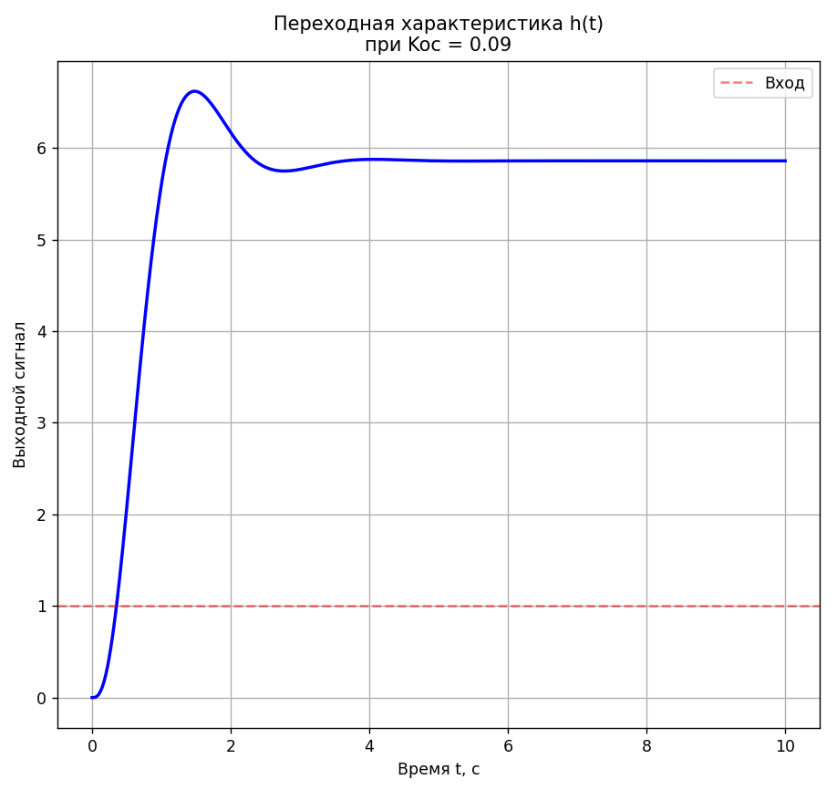
Рисунок 2.2 – Переходная характеристика замкнутой системы при K_{ос} = 0,09
По графику переходной характеристики видно, что после подачи ступенчатого воздействия выходная величина быстро возрастает, затем наблюдается перерегулирование и затухающие колебания, после чего система выходит на установившееся значение. Это подтверждает устойчивость системы, ранее установленную по расположению полюсов. Колебательный характер переходного процесса объясняется наличием комплексно-сопряжённой пары полюсов замкнутой системы.
Таким образом, анализ переходной характеристики показывает, что система устойчива и работоспособна, а свободная составляющая переходного процесса со временем затухает, что согласуется с признаком асимптотической устойчивости, приведённым в методических указаниях.

2.4 Оценка устойчивости по критерию Найквиста
Согласно программе работы, после размыкания системы была выполнена оценка устойчивости замкнутой САУ по критерию Найквиста. Для этого использовалась амплитудно-фазовая характеристика разомкнутой системы. Годограф Найквиста разомкнутой системы представлен на рисунке 2.3.
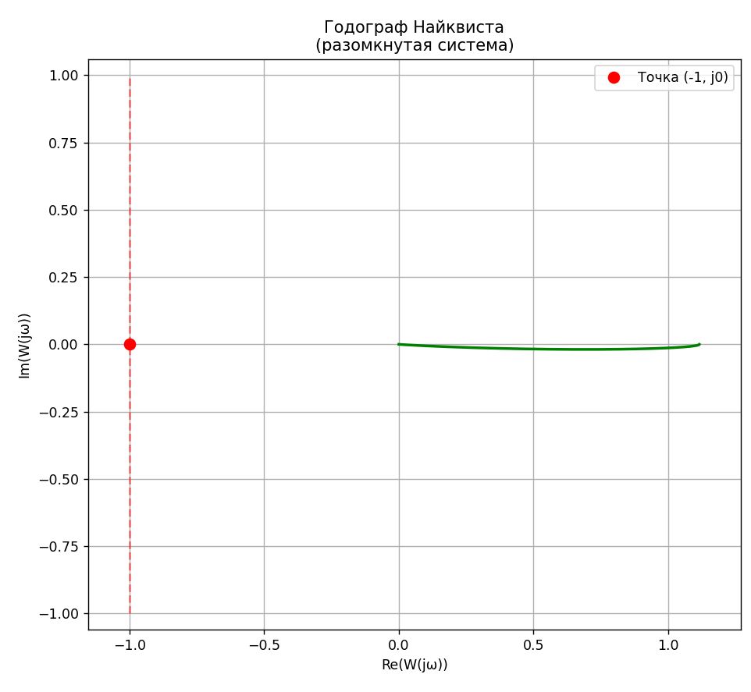
Рисунок 2.3 – Годограф Найквиста (разомкнутая система)
Из графика видно, что амплитудно-фазовая характеристика разомкнутой системы не охватывает критическую точку (−1;j0). Следовательно, по критерию Найквиста замкнутая система устойчива. Полученный вывод согласуется с анализом полюсов замкнутой системы и с переходной характеристикой.

2.5 ЛАЧХ, ЛФЧХ и определение запасов устойчивости
В соответствии с четвёртым пунктом программы работы были построены логарифмическая амплитудная и логарифмическая фазовая частотные характеристики разомкнутой системы. По ним были определены запасы устойчивости по модулю и по фазе. Результат представлен на рисунке 2.4.
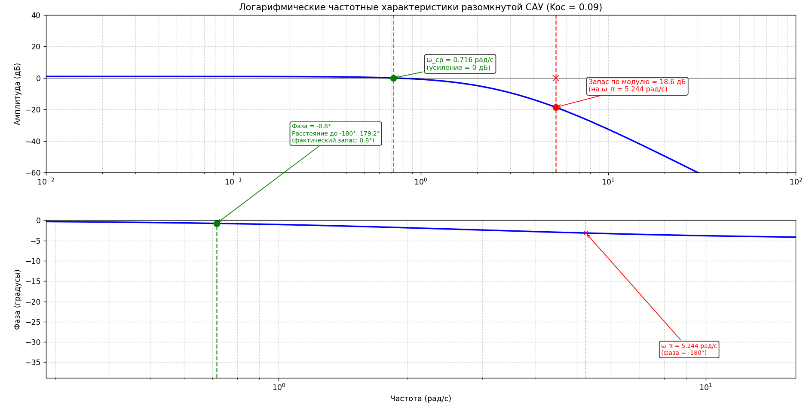
Рисунок 2.4 – ЛАЧХ и ЛФЧХ разомкнутой системы
В результате численного анализа были получены следующие значения:
- ω_{g} ​= 0,11 рад/с, где ω_{g​} – частота среза по амплитуде;
- φ(ω_{g}​) = −0,8∘, PM = 179.2∘ где PM – запас устойчивости по фазе;
- ω_{p}​=0,78 рад/с, где ω_{p​} – частота среза по фазе;
- A(ω_{p}​) = −18,56 дБ, GM = 18,56 дБ
Положительные запасы устойчивости по фазе и по модулю показывают, что система не только устойчива, но и обладает достаточным запасом устойчивости. Это означает, что при изменении параметров системы в определённых пределах устойчивость будет сохраняться.

2.6 Построение годографа Михайлова
В соответствии с пятым пунктом программы работы был построен годограф Михайлова для характеристического полинома замкнутой системы. Методичка рекомендует для этого использовать знаменатель передаточной функции замкнутой системы D(s), построив соответствующую амплитудно-фазовую характеристику фиктивного звена. Также, отдельно указано, что для анализа начальной области годографа может потребоваться увеличение масштаба изображения.
Характеристический полином замкнутой системы имеет вид:
$$D(s)=0,00076s^{4}+0,04532s^{3}+0,3876s^{2}+1,1s+2,116.$$
Годограф Михайлова представлен на рисунке 2.5-2.7.
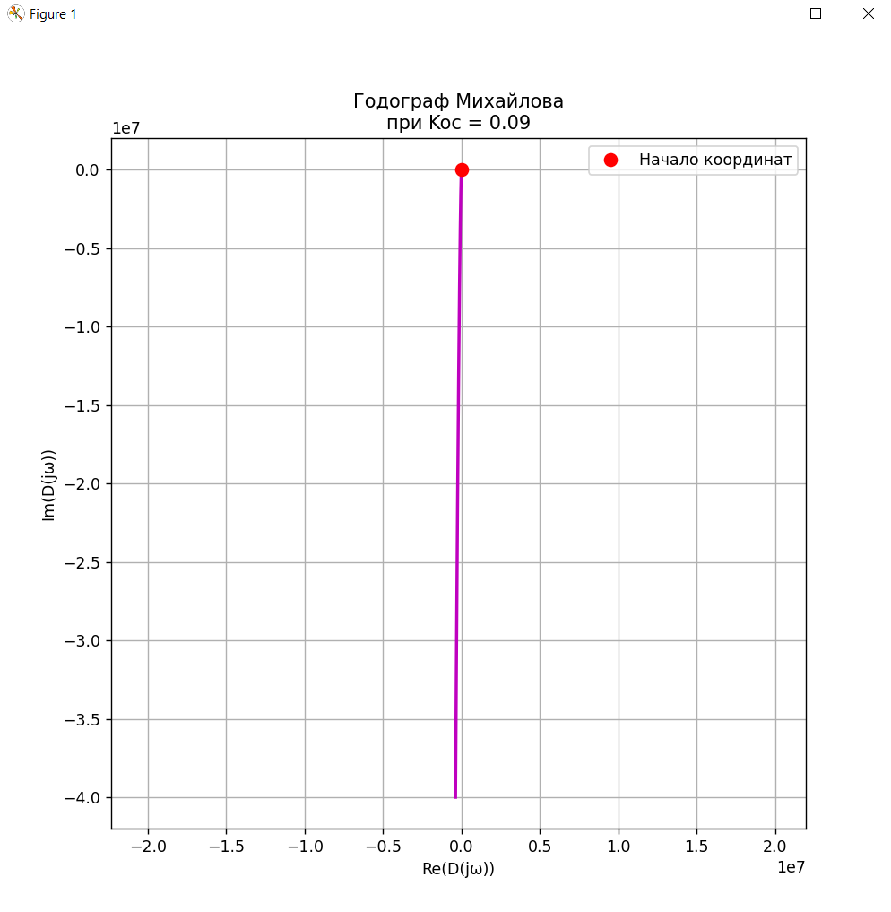
Рисунок 2.5 – Годограф Михайлова
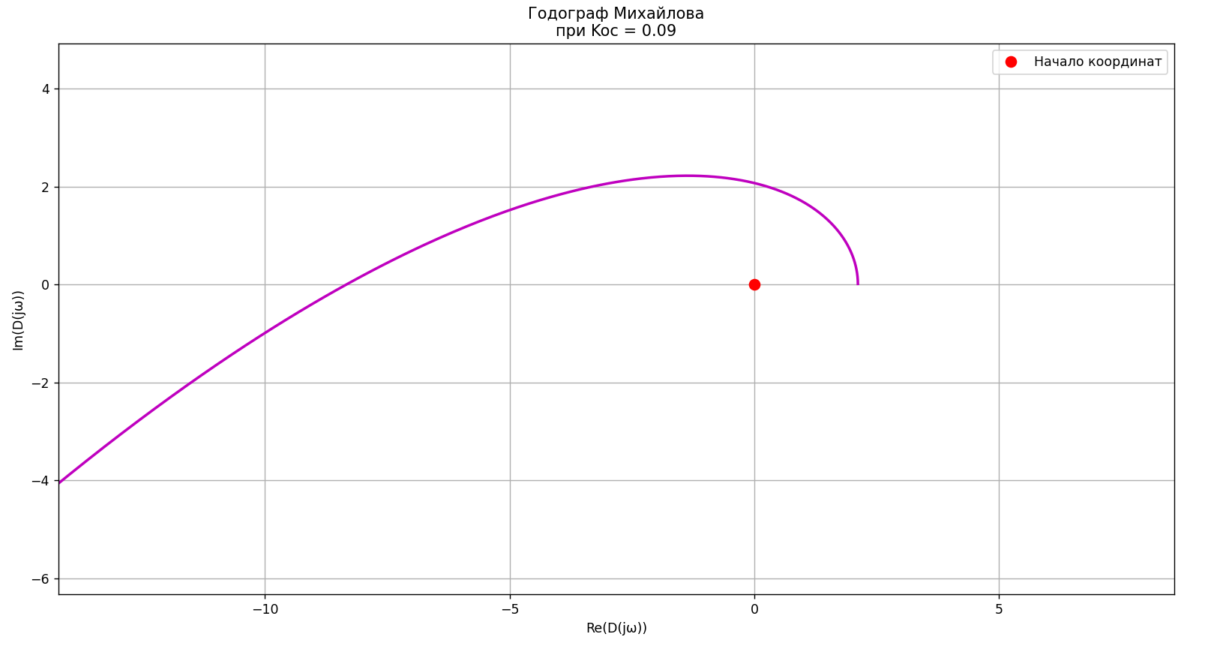
Рисунок 2.6 – Начало годографа Михайлова
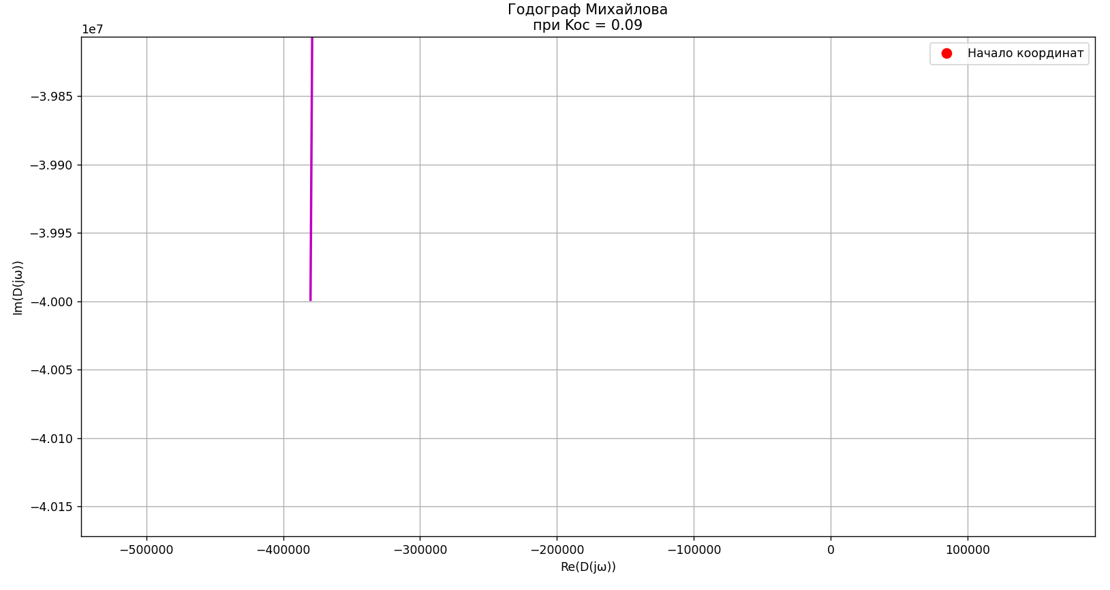
Рисунок 2.7 – Конец годографа Михайлова, стремящийся к бесконечности

По построенному годографу Михайлова можно сделать вывод, что он соответствует устойчивой системе четвёртого порядка и не проходит через начало координат. Следовательно, по критерию Михайлова исследуемая система устойчива. Этот результат согласуется с результатами, полученными по критериям полюсов и Найквиста.

2.7 Определение предельного значения K_{ос} по критерию Рауса-Гурвица
Согласно последнему пункту программы работы, требуется вывести характеристический полином замкнутой системы в общем виде по коэффициенту обратной связи K_{ос}​ и определить его предельное значение по критерию Рауса–Гурвица.
Характеристический полином замкнутой системы в общем виде имеет вид:
$$D(s)=0,00076s^{4}+0,04532s^{3}+0,3876s^{2}+1,1s+(1+12,4K_{ос}).$$
По критерию Рауса–Гурвица было найдено предельное значение коэффициента обратной связи: K_{ос,кр} = 0,762097.
Следовательно:
- K_{ос} < 0,762097 ⇒ система устойчива;
- K_{ос} = 0,76 ⇒ система находится на границе устойчивости;
- K_{ос} > 0,76 ⇒ система неустойчива.
Малый K_{ос} = -0,07
Таким образом, область устойчивости исследуемой системы по коэффициенту обратной связи ограничивается условием -0,07 < K_{ос} < 0,76.

2.8 Экспериментальная проверка предельного значения K_{ос}
Для проверки полученного критического значения были рассмотрены три случая: K_{ос} = 0,60, K_{ос} = K_{ос,кр} = 0,76, K_{ос} = 0,80.
Для этих значений были рассчитаны полюса замкнутой системы.
При K_{ос} = 0,60:
$$-49,903727, -9,5885522, -0,0696496±j 4,8169931.$$
При K_{ос} = K_{ос,кр}:
$$-49,896953, -9,7346255, 0±j 4,9266464.$$
K_{ос} = 0,80:
$$-49,887565, -9,9275871, 0,0917867±j 5,0703942.$$
На рисунках 2.8-2.10 представлены результаты экспериментальных проверок.
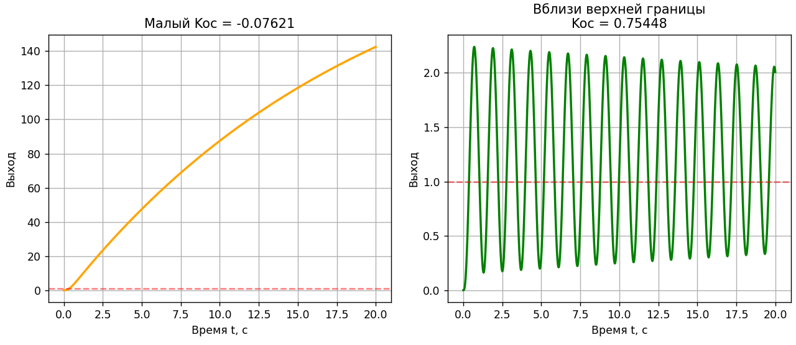
Рисунок 2.8 – Переходная характеристика при K_{ос} = 0,75
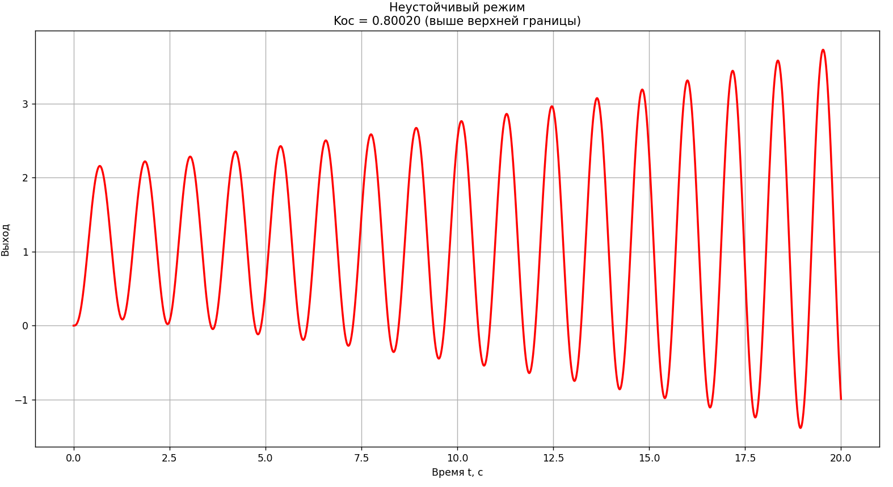
Рисунок 2.9 – Экспериментальная проверка предельного значения K_{ос}
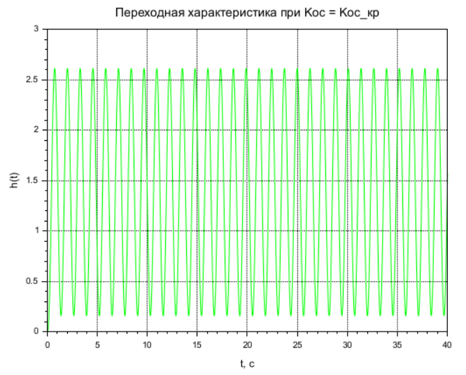
Рисунок 2.10 – Переходная характеристика при K_{ос} = K_{ос,кр}
Из результатов видно, что при K_{ос} = 0,60 вещественные части всех полюсов отрицательны, поэтому система устойчива.
При K_{ос} = K_{ос,кр} вещественная часть комплексной пары практически равна нулю, что соответствует границе устойчивости.
При K_{ос} = 0,70 комплексная пара полюсов переходит в правую полуплоскость, и система становится неустойчивой.
Графики переходных характеристик это подтверждают: при K_{ос} = 0,60 колебания затухают, при K_{ос} =K_{ос,кр} наблюдается предельный колебательный режим, а при K_{ос} = 0,70 амплитуда колебаний возрастает.

Заключение
В процессе выполнения лабораторной работы проанализирована устойчивость линейной стационарной системы автоматического регулирования для конфигурации №1 при коэффициенте обратной связи Kос=0,09.
На основе исходных данных из методических указаний были взяты передаточные функции электромашинного усилителя и двигателя, после чего построена математическая модель как разомкнутого, так и замкнутого контура САУ.
Анализ расположения полюсов показал, что все корни характеристического полинома замкнутой системы лежат в левой полуплоскости, что свидетельствует об устойчивости. Переходная характеристика продемонстрировала затухающий колебательный процесс с выходом на стационарное значение — это дополнительно подтверждает устойчивость.
Применение критерия Найквиста также подтвердило устойчивость, поскольку годограф АФЧХ разомкнутой системы не охватывает критическую точку (−1;j0). По логарифмическим частотным характеристикам (ЛАЧХ и ЛФЧХ) определены положительные запасы по фазе и амплитуде, что указывает на достаточный запас устойчивости исследуемой системы.
Критерий Михайлова также дал положительное заключение об устойчивости замкнутой системы. С помощью алгебраического критерия Рауса–Гурвица рассчитано критическое значение коэффициента обратной связи: Kос,кр =0,641938.
Экспериментально подтверждено, что при Kос ниже найденного порога система устойчива, при равенстве показателю — находится на колебательной границе устойчивости, а при превышении — теряет устойчивость.

Таким образом, все использованные методы (анализ полюсов, переходная характеристика, критерии Найквиста, Михайлова, Рауса–Гурвица и частотные запасы) дают согласованные результаты и однозначно подтверждают устойчивость исследуемой системы при Kос=0,09.

